Міністерство освіти і науки України

Вінницький Національний Технічний Університет

Факультет інформаційних технологій та комп'ютерної інженерії

Кафедра КН

Лабораторна робота № 1

з дисципліни «Крос-платформне програмування»

на тему: «Розробка термінальної аплікації»

Виконав ст. гр. 1КН-18мс:

Грищук В.В.

Перевірив:

Шемет Є.О.

Вінниця 2019

**Тема роботи:** Розробка термінальної аплікації

**Мета роботи:** Розробити аплікацію з термінальним інтерфейсом.

**Завдання**

Обрати одну з задач або узгодити свою тему з викладачем.

Я обрав задачу «Бики та корови».

**Задача**

Комп'ютер задумує чотиризначне число, в якому не повторюються цифри (наприклад 1234, а 1223 не можна), а ви намагаєтесь його вгадати. Після кожної спроби комп'ютер повідомляє вам кількість цифр що збігаються і стоять на свому місці (бики) та кількість цифр що є в задуманому числі але стоять не на своєму місці (корови).

**Приклад роботи програми**

Комп'ютер задумав число 7241 (про це не повідомляється користувачу).

Спроба: 1234

Бики: 1; Корови: 2.

Один бик це 2 на другії позиції. Одна корова це 4, що стоїть на четвертій, а не на третій позиції. (Про це також не повідомляється користувачу).

Спроба: 7421

Бики: 2; Корови: 2.

Спроба: 7241

Це правильне число! Спроб: 3

**Варіації**

Замість чисел можуть використовуватись букви;

Користувач може задумувати число, а комп'ютер вгадувати.

**Хід роботи**

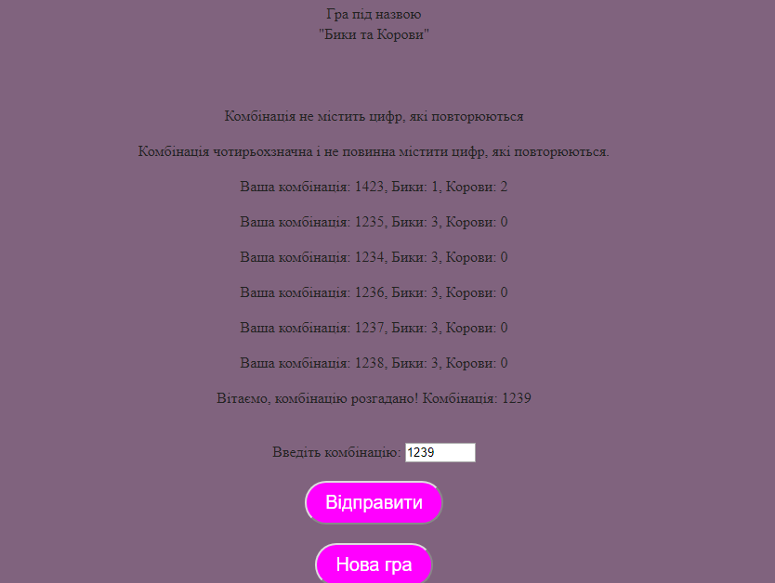

Рисунок 1 - Реалізація завдання.

Реалізація коду.

**Файл index.html.**

<!doctype html>

<html class="no-js" lang="">

<head>

<meta charset="utf-8">

<meta http-equiv="x-ua-compatible" content="ie=edge">

<title>Бики і корови - гра на логіку</title>

<link rel="stylesheet" href="css/main.css">

</head>

<body>

<!--[if lt IE 8]>

<p class="browserupgrade">Ваш браузер <strong>є застарілим</strong>. Будь ласка, <a href="http://browsehappy.com/">обновіть його</a>, щоб отримати найкращий досвід .</p>

<![endif]-->

<!-- Add your site or application content here -->

<div>

<div id="Text_Game">Гра під назвою <br> "Бики та Корови"</div>

<div><input type="button" onclick="startGame()" value="Розпочати гру" id="startButton" class="btn"></div>

<div id="game"> <div id="1">

<p>Комбінація не містить цифр, які повторюються</p>

</div>

<div id="2">Введіть комбінацію: <input type="number" name="usercod" id="usercode" min="0123" max="9876"><br>

<input type="button" onclick="checkUserCode()" value="Відправити" class="btn"><br>

<input type="button" onclick="restartGame()" value="Нова гра" class="btn">

</div>

</div>

</div>

<script src="js/bullscows.js"></script>

</body>

</html>

**Файл main.css**

/*

* What follows is the result of much research on cross-browser styling.

* Credit left inline and big thanks to Nicolas Gallagher, Jonathan Neal,

* Kroc Camen, and the H5BP dev community and team.

*/

/* ==========================================================================

Base styles: opinionated defaults

========================================================================== */

html {

color: #222;

font-size: 1em;

line-height: 1.4;

background: #80637e;

}

/*

* Remove text-shadow in selection highlight:

* https://twitter.com/miketaylr/status/12228805301

*

* These selection rule sets have to be separate.

* Customize the background color to match your design.

*/

::selection {

background: #b3d4fc;

text-shadow: none;

}

/*

* A better looking default horizontal rule

*/

hr {

display: block;

height: 1px;

border: 0;

border-top: 1px solid #ccc;

margin: 1em 0;

padding: 0;

}

/*

* Remove the gap between audio, canvas, iframes,

* images, videos and the bottom of their containers:

* https://github.com/h5bp/html5-boilerplate/issues/440

*/

audio,

canvas,

iframe,

img,

svg,

video {

vertical-align: middle;

}

/*

* Remove default fieldset styles.

*/

fieldset {

border: 0;

margin: 0;

padding: 0;

}

/*

* Allow only vertical resizing of textareas.

*/

textarea {

resize: vertical;

}

/* ==========================================================================

Browser Upgrade Prompt

========================================================================== */

.browserupgrade {

margin: 0.2em 0;

background: #ccc;

color: #000;

padding: 0.2em 0;

}

/* ==========================================================================

Author's custom styles

========================================================================== */

#game {

visibility: hidden;

}

div {

margin: auto;

padding: 10px;

text-align: center;

}

.btn {

-webkit-border-radius: 28;

-moz-border-radius: 28;

border-radius: 28px;

font-family: Arial;

color: #ffffff;

font-size: 20px;

background: fuchsia;

padding: 10px 20px 10px 20px;

text-decoration: none;

margin-top: 20px;

}

.btn:hover {

background: #fed811;

text-decoration: none;

}

/* ==========================================================================

Helper classes

========================================================================== */

/*

* Hide visually and from screen readers

*/

.hidden {

display: none !important;

}

/*

* Hide only visually, but have it available for screen readers:

* http://snook.ca/archives/html_and_css/hiding-content-for-accessibility

*/

.visuallyhidden {

border: 0;

clip: rect(0 0 0 0);

height: 1px;

margin: -1px;

overflow: hidden;

padding: 0;

position: absolute;

width: 1px;

}

/*

* Extends the .visuallyhidden class to allow the element

* to be focusable when navigated to via the keyboard:

* https://www.drupal.org/node/897638

*/

.visuallyhidden.focusable:active,

.visuallyhidden.focusable:focus {

clip: auto;

height: auto;

margin: 0;

overflow: visible;

position: static;

width: auto;

}

/*

* Hide visually and from screen readers, but maintain layout

*/

.invisible {

visibility: hidden;

}

/*

* Clearfix: contain floats

*

* For modern browsers

* 1. The space content is one way to avoid an Opera bug when the

* `contenteditable` attribute is included anywhere else in the document.

* Otherwise it causes space to appear at the top and bottom of elements

* that receive the `clearfix` class.

* 2. The use of `table` rather than `block` is only necessary if using

* `:before` to contain the top-margins of child elements.

*/

.clearfix:before,

.clearfix:after {

content: " "; /* 1 */

display: table; /* 2 */

}

.clearfix:after {

clear: both;

}

/* =========================================================================

EXAMPLE Media Queries for Responsive Design.

These examples override the primary ('mobile first') styles.

Modify as content requires.

========================================================================== */

@media only screen and (min-width: 35em) {

/* Style adjustments for viewports that meet the condition */

}

@media print,

(min-resolution: 1.25dppx),

(min-resolution: 120dpi) {

/* Style adjustments for high resolution devices */

}

/* ==========================================================================

Print styles.

Inlined to avoid the additional HTTP request:

http://www.phpied.com/delay-loading-your-print-css/

========================================================================== */

@media print {

*,

*:before,

*:after,

*:first-letter,

*:first-line {

background: transparent !important;

color: #000 !important; /* Black prints faster:

http://www.sanbeiji.com/archives/953 */

box-shadow: none !important;

text-shadow: none !important;

}

a,

a:visited {

text-decoration: underline;

}

a[href]:after {

content: " (" attr(href) ")";

}

abbr[title]:after {

content: " (" attr(title) ")";

}

/*

* Don't show links that are fragment identifiers,

* or use the `javascript:` pseudo protocol

*/

a[href^="#"]:after,

a[href^="javascript:"]:after {

content: "";

}

pre,

blockquote {

border: 1px solid #999;

page-break-inside: avoid;

}

/*

* Printing Tables:

* http://css-discuss.incutio.com/wiki/Printing_Tables

*/

thead {

display: table-header-group;

}

tr,

img {

page-break-inside: avoid;

}

img {

max-width: 100% !important;

display: block;

}

p,

h2,

h3 {

orphans: 3;

widows: 3;

}

h2,

h3 {

page-break-after: avoid;

}

}

**Файл bullscows.js**

const base = [1,2,3,4,5,6,7,8,9,0];

let code = [];

let userCode =[];

function startGame() {

document.getElementById("game").style.visibility = "visible";

document.getElementById("startButton").style.display = "none";

}

function getRandomCode(array) {

code = array

.sort((a,b)=>{return 0.8 - Math.random();})

.slice(0,4)

};

function checkUserCode(){

let bulls = 0;

let cows = 0;

let duplicates = [];

const p = document.createElement("p");

const div = document.getElementById("1");

userCode = document.getElementById('usercode').value.split('');

console.log(userCode);

findDuplicates(userCode);

if (duplicates.length>0 || userCode.length>4) {

return oops();

} else {

compareArrays(code, userCode);}

function oops() {

p.appendChild(document.createTextNode("Комбінація чотирьохзначна і не повинна містити цифр, які повторюються."));

div.appendChild(p);

}

function findDuplicates(arr) {

for(let i = 0;i < arr.length; i++) {

if((arr.lastIndexOf(arr[i]) != i) &&

(duplicates.indexOf(arr[i]) == -1)) {

duplicates.push( arr[i]);

}

}

console.log(duplicates);

return duplicates;

}

function compareArrays(x,y) {

x.forEach(digit => {

if (y.indexOf(digit)!==-1) {

if (y.indexOf(digit) === x.indexOf(digit)) {

bulls++;

} else cows++;

}

return bulls, cows;

})

console.log('bulls: '+bulls);

console.log('cows: '+cows);

}

if (bulls !== 4) {

p.appendChild(document.createTextNode("Ваша комбінація: "+document.getElementById('usercode').value+", Бики: "+bulls+", Корови: "+cows));

div.appendChild(p);} else {p.appendChild(document.createTextNode("Вітаємо, комбінацію розгадано! Комбінація: " + document.getElementById('usercode').value));

div.appendChild(p);}

}

function restartGame() {

location.reload();

}

getRandomCode(base);

code = code.toString().split(',');

console.log(code);